Муниципальное автономное дошкольное образовательное учреждение

«Башкирский детский сад №308»

Октябрьского района городского округа город Уфа Республики Башкортостан

«Логопедическое пособие своими руками»

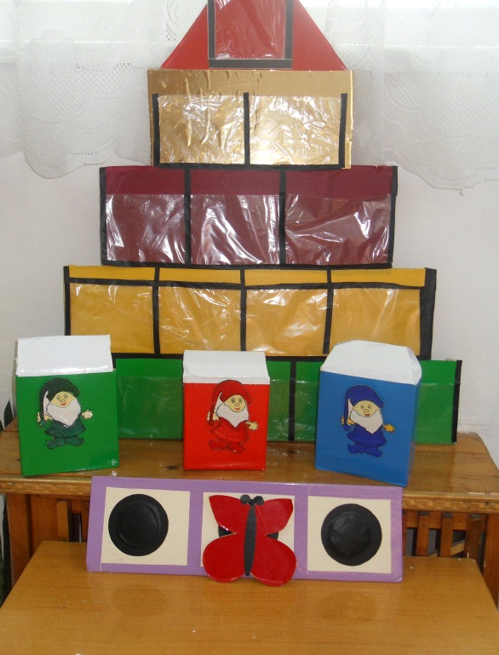

- Дидактическая игра «Пирамида»

Описание использования: эта игра используется для определения количества слогов и звуков в слове. Картина в котором 2 звука ставится где 2 квадратика, 3 звука где 3 квадратика. ит.д. Развиваем фонематический слух, учим делить слова на слоги и определять количество слогов в слове.

- «Звуковые домики»

Описание использования: дети учатся характеризовать звуки, различать гласные и согласные, твердые и мягкие звуки.

- «Куда перелетела бабочка»

Описание использования пособия: игра используется для развития фонематического слуха. Нужно определить в каком месте слова находится определенный звук. Поставить бабочку в соответствующий квадратик. (бабочка на магните).

1 квадратик – звук в находится в начале слова
2 квадратик – в середине
3 квадратик – в конце слова.

